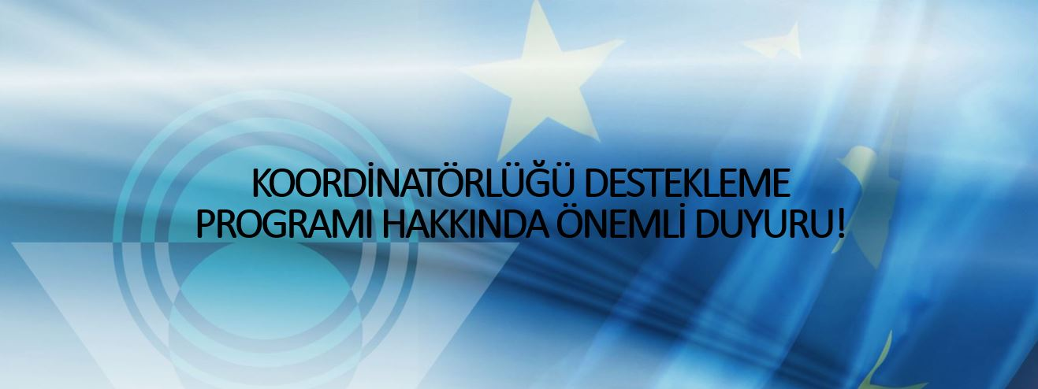

Koordinatörlüğü Destekleme Programı, Avrupa Birliği Çerçeve Programları (AB ÇP)’na koordinatör olarak başvuruda bulunacak ve Türkiye’de faaliyet gösteren kuruluşlarda görev yapmakta olan proje koordinatör adayları ile onların ekiplerine yönelik bir destek programıdır. Program kapsamında beş alt destek bulunmakta olup bu alt destekler Konsorsiyum Kurma Amaçlı Seyahat Desteği, Konsorsiyum Kurma Amaçlı Organizasyon Desteği, Proje Yazma-Sunma Eğitimi Desteği, Proje Yazdırma Desteği ve Proje Ön Değerlendirme Desteği’dir.

Program kapsamında sunulan desteklerin kullanımı için yeterli sürenin sağlanması ve destek sürecinin daha etkin bir şekilde yürütülebilmesi amacı ile destek duyurusunda yer alan başvuru süre kısıtı güncellenmiş olup, koordinatör olarak başvurulması planlanan çağrının kapanış tarihinden 60 gün öncesine kadar destek başvurusunda bulunulabilecektir. Güncel Program Duyurusuna ulaşmak için tıklayınız.

Çağrı kesim tarihi 12 Mart 2025 olan EIC Hızlandırıcı Tam Başvuru (Açık ve Stratejik Öncelik başlıkları) için 45 gün öncesine kadar başvuru alınabilecektir. Aynı Programın devam eden çağrı kesim tarihinden itibaren 60 gün kuralı uygulanacaktır.

**TÜBİTAK 4007 Bilim Şenlikleri Destekleme Programı çağrısı yayınlandı.**

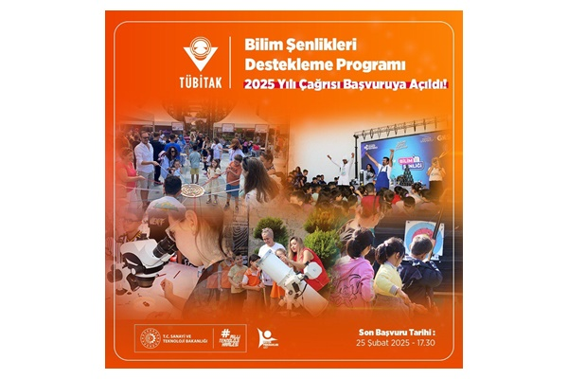

4007 Bilim Şenlikleri Destekleme Programı çağrısı ile bilim kültürü ve iletişiminin toplumda yaygınlaştırılması, katılımcılara bilimsel bilginin ulaştırılması ve bilim-teknoloji-toplum arasındaki etkileşimin etkinlikler yoluyla kazandırılması amaçlanmaktadır.

2025 yılı çağrı dönemi kapsamında önemli birtakım yenilikler, iyileştirmeler yapıldı. Bu kapsamda gerçekleştirilen yeniliklerden bazıları:

Destek miktarları ve kapsamında güncellemeler yapıldı.

Görünürlük Rehberi eklendi.

Asgari protokol ve sponsorluk sayılarında güncellemeler yapıldı.

Bir kişi aynı çağrı döneminde Destek Programları Müdürlüğü bünyesindeki destek programlarından 4004, 4005 ve 4008 programlarına başvuru yaparken 4007 Programına da başvuru yapabilir.

Çağrı Alanları: Doğa Bilimleri, Mühendislik ve Teknoloji, Sosyal ve Beşeri Bilimler, Tarımsal Bilimler, Tıbbi Bilimler.

1. Çağrı Amacı

Çağrı ile bilim kültürü ve iletişiminin toplumda yaygınlaştırılması, katılımcılara bilimsel bilginin ulaştırılması ve bilim-teknoloji-toplum arasındaki etkileşimin etkinlikler yoluyla kazandırılması amaçlanmaktadır.

2. Çağrı Kapsamı

Çağrı metninde belirtilen çağrı alanlarında hazırlanan, katılımcılarda bilime ve bilim insanına yönelik olumlu bakış açısı kazandıran, aynı zamanda katılımcıların bilimsel düşünme becerilerinin gelişmesine katkı sağlayan etkileşimli uygulamalar çağrı kapsamını oluşturmaktadır. Programın hedef kitlesi; toplumun her kesiminden farklı yaş ve eğitim düzeyinde vatandaşlardır.

3. Şenlik Kategorileri

Bilim şenlikleri çağrı alanları kapsamında üç ayrı kategoride yapılabilecektir. Kategoriler; A – Büyük Ölçekli, B – Orta Ölçekli ve C – Küçük Ölçekli Bilim Şenlikleri olmak üzere sınıflandırılmıştır. Çağrı metni tamamında “Kategori A”, Büyük Ölçekli; “Kategori B”, Orta Ölçekli; “Kategori C” ise Küçük Ölçekli Bilim Şenliklerini ifade edecektir. Bilim Şenliği’nin hangi ölçek kategorisinde yapılacağına destek alt ve üst limitleri, etkinlik, paydaş, sponsor kurum/kuruluşlar ve planlanan katılımcı sayıları dikkate alınarak karar verilmelidir.

Son Başvuru Tarihi: 25 Şubat 2025 Saat 17:30

**Women TechEU 3. Çağrısı Başvuruları Açıldı**

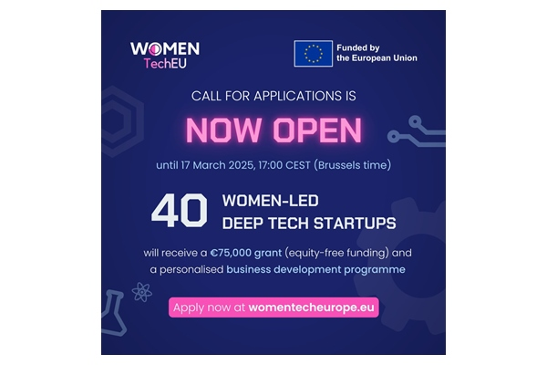

**Women TechEU 3. Çağrısı için başvurular başladı.**

Women TechEU, Avrupa’daki kadın liderliğindeki deep tech girişimlerini destekleyen iki yıllık bir AB fonlu girişimdir. Proje süresince dört başvuru çağrısı yapılacaktır. Seçilen girişimler titiz bir değerlendirme sürecinden geçecek ve 160 kazanan girişim, her biri 75.000 €’luk hibe alacaktır. Ayrıca, kazananlar mentorluk, koçluk ve eğitim içeren kişiselleştirilmiş bir iş geliştirme programından faydalanacaktır.

Son Başvuru Tarihi: 17 Mart 2025 17:00 CET

Detaylı bilgi ve başvuru için tıklayın

**Kültür için Alan 2025 yılı için Ortak Üretim Fonu Programı’nın başvuruları açıldı.**

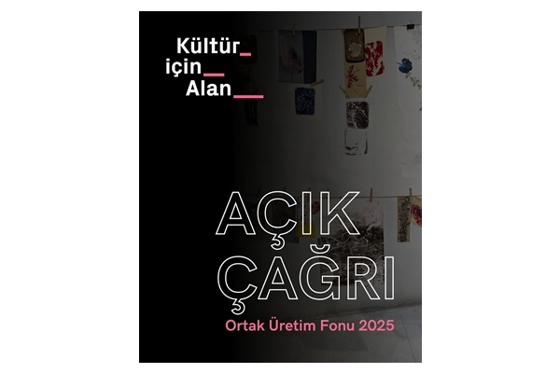

Kültür için Alan, Türkiye’den tüm kültür ve sanat alanında çalışan aktörleri, bu yıl proje fikirlerini gerçekleştirmek üzere Ortak Üretim Fonu’na başvurmaya davet ediyor. Seçilen işbirliği projeleri, 440.000TL’ye kadar finansal destekle hayata geçirilme fırsatı bulacak.

Kültür için Alan Ortak Üretim Fonu, Hollanda, İsveç, Almanya, Fransa gibi ülkelerden kültür aktörlerinin yanı sıra Türkiye’den proje ortaklarının katılımıyla işbirliğini projelerini desteklemeyi hedeflemektedir. Başvuru sahiplerinin projelerinde, Hollanda, İsveç, Almanya ve Fransa’dan bir ortak ve Türkiye’den bir ortak olmak üzere en az iki proje ortağı belirlemesi gerekmektedir.

Goethe-Institut, Hollanda Büyükelçiliği, İstanbul İsveç Başkonsolosluğu ve Fransız Kültür Merkezi’nin öncülüğünde başlatılan, İstanbul Kültür Sanat Vakfı (İKSV) ve Anadolu Kültür’ün işbirliğiyle yürütülen Kültür için Alan, Türkiye’de sivil toplumun desteklenmesi amacıyla çeşitlilik, kapsayıcılık ve kültürel diyaloğu teşvik eden sürdürülebilir projelere öncelik tanıyor.

2024 yılında Kültür için Alan tarafından başlatılan Ortak Üretim Fonu, Uluslararası Dolaşım Programları sırasında kurulan bağlantıları güçlendirerek uluslararası işbirliği projelerini teşvik etmeyi amaçlamaktadır. Geçtiğimiz yıl, program kapsamında uluslararası ortaklı 12 proje desteklendi. Bu yıl ise Türkiye genelini kapsayan Açık Çağrı ile, uluslararası işbirliğinin yanı sıra şehirlerarası ortaklığı da içerecek şekilde genişletiliyor.

Son Başvuru Tarihi: 13 Mart 2025 Saat 13:00

Detaylı bilgi ve başvuru için tıklayın

**UN Women’den Türkiye’de Kadın Haklarını Güçlendirmeye Yönelik Teknik ve Lojistik Destek Çağrısı**



UN Women, toplumsal cinsiyet eşitliğini, kadınların güçlendirilmesini ve genel kadın hakları gündemini geliştirmek için mevcut ve gelecek vaat eden ağlara ve platformlara, kadın sivil toplum örgütlerinin (STK) bireysel üyelerine veya iştiraklerine ve kadın hakları savunucularına ihtiyaç temelli ve talep odaklı teknik ve lojistik destek sağlayacaktır.

UN Women, uygun kuruluşları ve bireyleri, duyurularında ayrıntılı olarak açıklandığı gibi sınırlı sayıda uygun faaliyeti finanse etmek için teknik ve lojistik destek taleplerini sunmaya davet ediyor.

Aşağıdaki uygun talep sahiplerine teknik ve lojistik destek sağlanacaktır:

i. Türkiye’de faaliyet gösteren kadın ağları veya platformları. Hem mevcut hem de istekli ağlar ve platformlar.

ii. Türkiye’de bulunan kadın sivil toplum örgütlerinin ve kadın hakları savunucularının bireysel üyeleri veya iştirakleri.

Son Başvuru Tarihi: 31 Ağustos 2027

**Marie Sklodowska-Curie COFUND Çağrısı Başvuruları Başladı**



Marie Skłodowska-Curie Actions (MSCA) COFUND 2024 Çağrısı açıldı. Çağrı, doktora ile doktora sonrası programlarını desteklemek amacıyla toplamda 101,8 milyon € fon sunuyor.

Ana Hedefler:

Araştırmacılar için kurumsal, bölgesel, ulusal ve uluslararası eğitim ve kariyer geliştirme programlarının oluşturulması veya güçlendirilmesi.

Kuruluşların yetenekleri çekmesi ve program maliyetlerinin önemli bir kısmının ortak finansmanla karşılanması.

AB’nin Uyum fonları ve Kurtarma ve Dirençlilik Tesisi (RRF) ile sinerjilerin teşvik edilmesi.

Program Türleri:

Doktora Programları:

Doktora adaylarına araştırma eğitimi sunarak doktora derecesi almalarını sağlama.

Doktora Sonrası Programlar: Doktora sonrası araştırmacılar için ileri düzey araştırma eğitimi ve kariyer geliştirme bursları sunma.

Kimler Başvurabilir?

AB Üye Devletleri veya Horizon Europe’a bağlı ülkelerdeki tek bir kuruluş başvuruda bulunabilir.

Ocak 2025’ten itibaren İsviçre, tam katılım anlaşması imzalanana kadar geçici tedbirlerden faydalanabilir.

Proje kapsamında, araştırmacıların işe alınması ve eğitim sağlanması için şu kuruluşlar ek ortak olarak dahil edilebilir:

Devlet kurumları

Bölgesel otoriteler

Fonlama kuruluşları

Üniversiteler

Araştırma organizasyonları

İşletmeler

Araştırmacıların işe alımı sırasında, uygulayıcı ortakların AB Üye Devletleri, Bağlı Ülkeler, OCT’ler (Denizaşırı Ülkeler ve Bölgeler) veya Horizon Europe Program Rehberi’nde belirtilen düşük ve orta gelirli ülkelerde yerleşik olması gerekir. Bağlı Ortaklar ise herhangi bir ülkeden olabilir.

Etkiler : Finanse edilen programlar, uluslararası yeteneklerin çekilmesini sağlamak, araştırma ve inovasyon kapasitesini artırmak ve yerel, bölgesel veya ulusal sosyo-ekonomik ekosistemlere katkıda bulunmayı hedefler.

Son Başvuru Tarihi: 24 Haziran 2025